Номер – tst38
Название - внеплановое тестирование “баг 233, очищается код формы” в 4.0.1 (+сборка с дебагом)

http://sourceforge.net/p/runawfe/bugs/233/

Такая проблема у некоторых людей проявляется, но все находятся далеко,
нет доступа к компу...
Вот что можно попробовать (независимо):
1) Почистить кеш IE при выключенном редакторе.
2) При открытой форме в редакторе - попробовать разными браузером
зайти на http://localhost:48780/ и посмотреть - может какие-нибудь
JS-ошибки будут...
3) Проверить что в настройках ИЕ не установлена опция "Игнорировать JS-ошибки"
4) Сборка с дебагом.
https://dl.dropboxusercontent.com/u/23653977/runawfe/v4/gpd4.debug.zip
Use-case простой:
открыть форму
вписать текст в дизайне
переключиться на исходник (у вас стирается)
вписать текст здесь
переключиться на дизайн (стирается ли при таком переключении?)
закрыть форму (без сохранения)
После этого выслать лог редактора .log.
5) Проверить поведение на CKeditor

- Проверка на сборке без дебага:

- изменил run.bat, добавил xmx1g
- запустил сервер
- запустил dev studio
- создал проект
- создал новый процесс

Добавляю форму

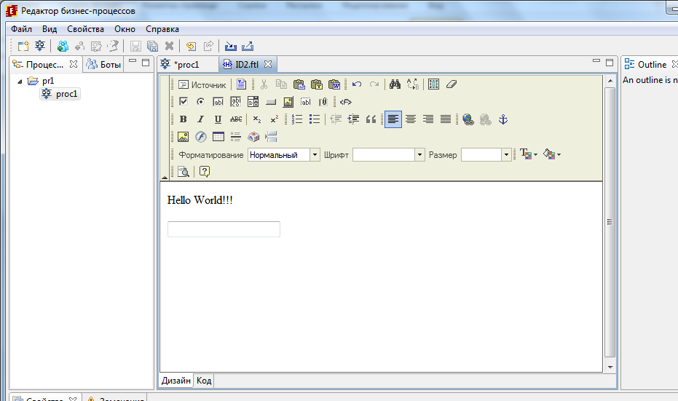

Перехожу на Код:

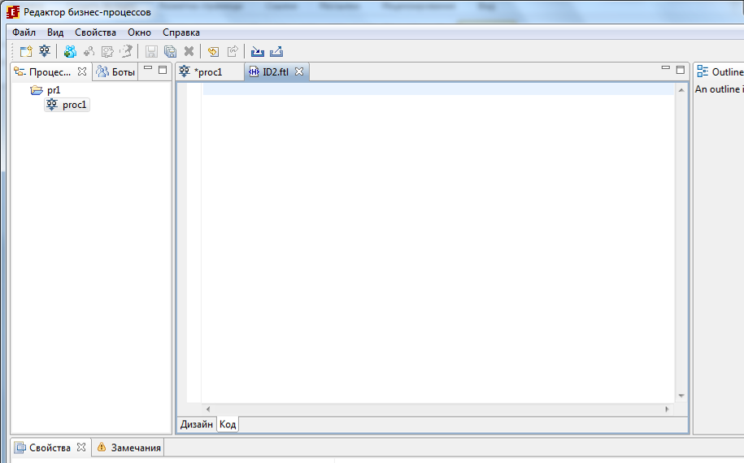

Вернулся на дизайн, форма пустая
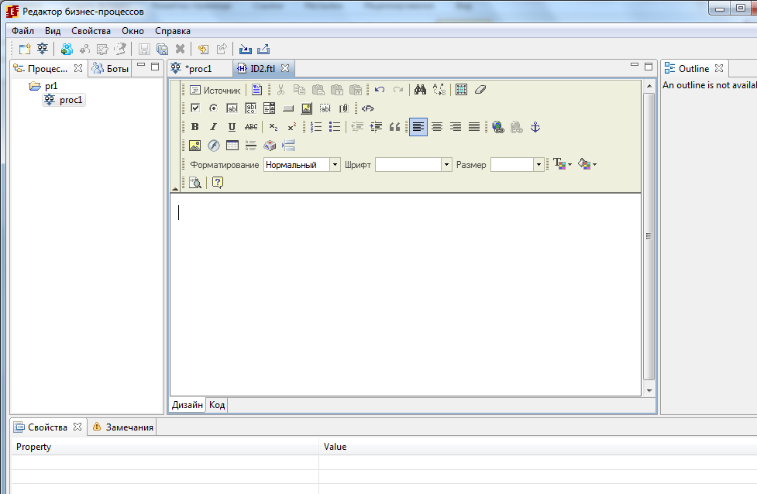

1). Закрываю редактор, чищу КЕШ в IE

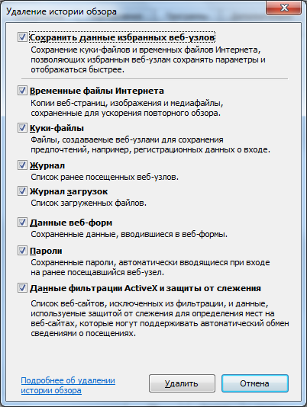
Снова проверяю работу с формами:
Создаю новый процесс, добавляю форму
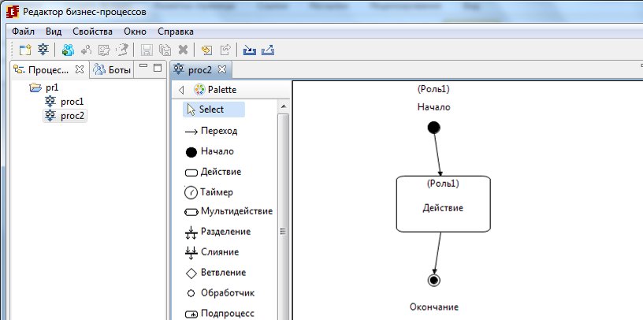
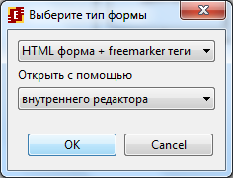

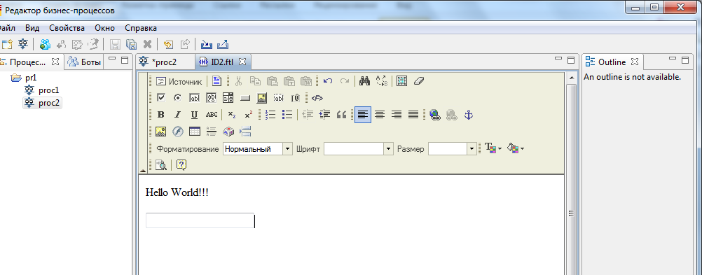

Перехожу на Код:
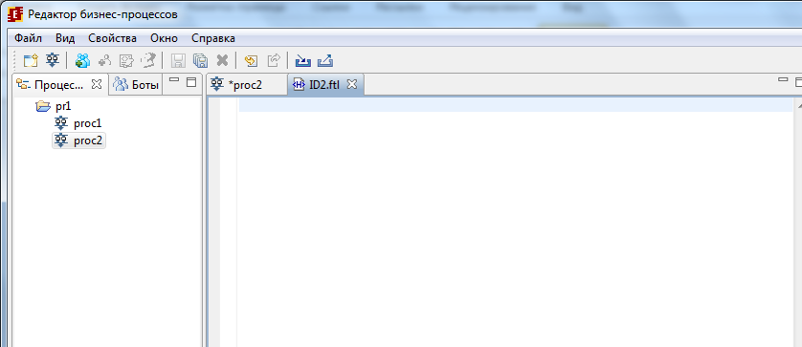
Форма стерлась
2) При открытой форме в редакторе - попробовать разными браузером
зайти на http://localhost:48780/ и посмотреть - может какие-нибудь
JS-ошибки будут...

Форма в редакторе:
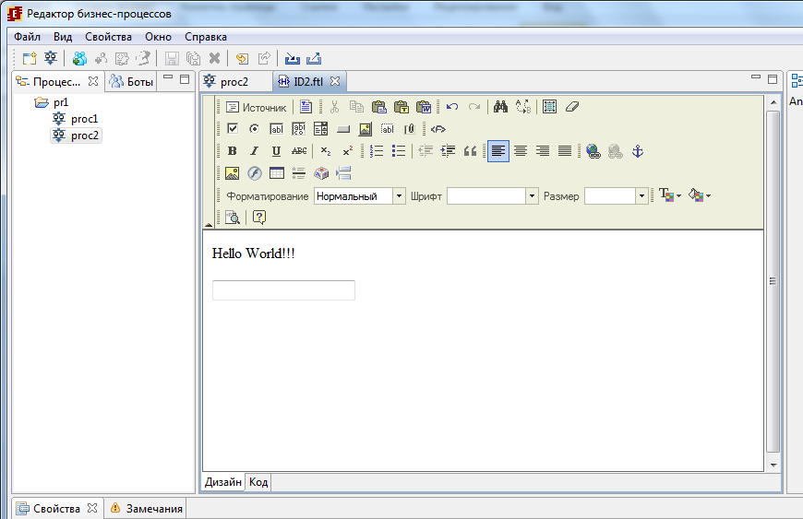

Консоль в IE:
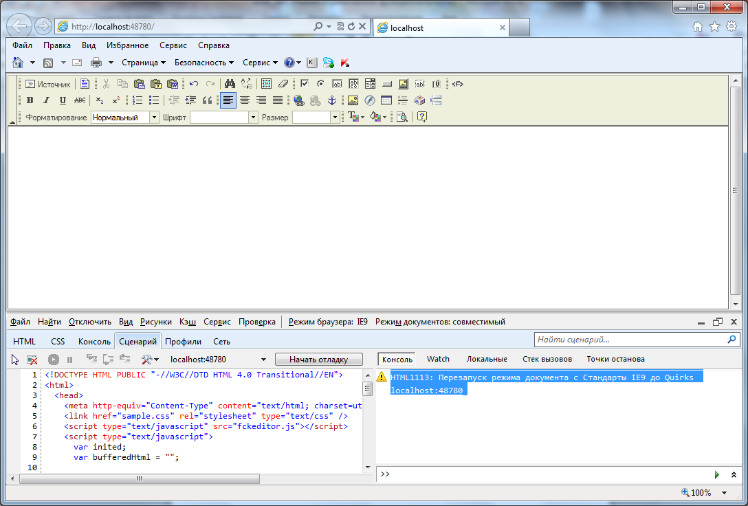

HTML1113: Перезапуск режима документа с Стандарты IE9 до Quirks
localhost:48780

Консоль ошибок в Chrome:

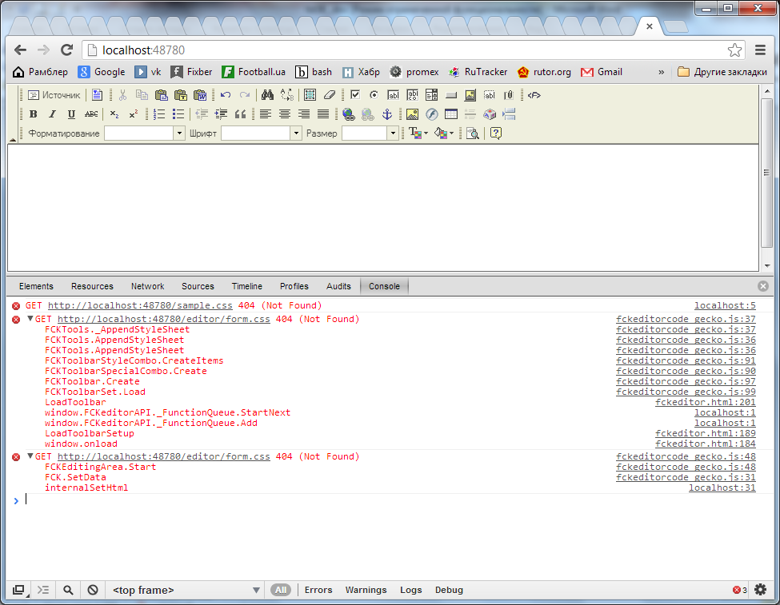

GET http://localhost:48780/sample.css 404 (Not Found) localhost:5
- GET http://localhost:48780/editor/form.css 404 (Not Found) fckeditorcode_gecko.js:37
  - FCKTools._AppendStyleSheetfckeditorcode_gecko.js:37
  - FCKTools.AppendStyleSheetfckeditorcode_gecko.js:36
  - FCKTools.AppendStyleSheetfckeditorcode_gecko.js:36
  - FCKToolbarStyleCombo.CreateItemsfckeditorcode_gecko.js:91
  - FCKToolbarSpecialCombo.Createfckeditorcode_gecko.js:90
  - FCKToolbar.Createfckeditorcode_gecko.js:97
  - FCKToolbarSet.Loadfckeditorcode_gecko.js:99
  - LoadToolbarfckeditor.html:201
  - window.FCKeditorAPI._FunctionQueue.StartNextlocalhost:1
  - window.FCKeditorAPI._FunctionQueue.Addlocalhost:1
  - LoadToolbarSetupfckeditor.html:189
  - window.onloadfckeditor.html:184
- GET http://localhost:48780/editor/form.css 404 (Not Found) fckeditorcode_gecko.js:48
  - FCKEditingArea.Startfckeditorcode_gecko.js:48
  - FCK.SetDatafckeditorcode_gecko.js:31
  - internalSetHtmllocalhost:31

В FF консоль ошибок:

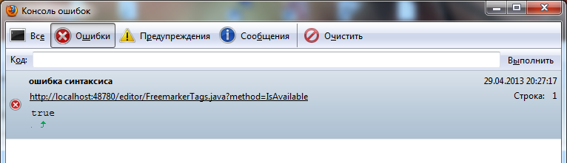

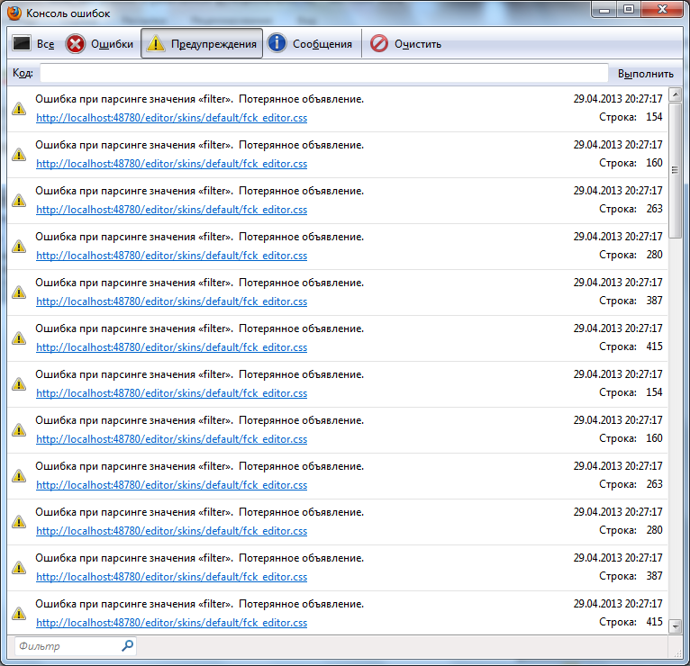

3) Проверить что в настройках ИЕ не установлена опция "Игнорировать JS-ошибки"

Использую IE 9, все ошибки должны отображаться

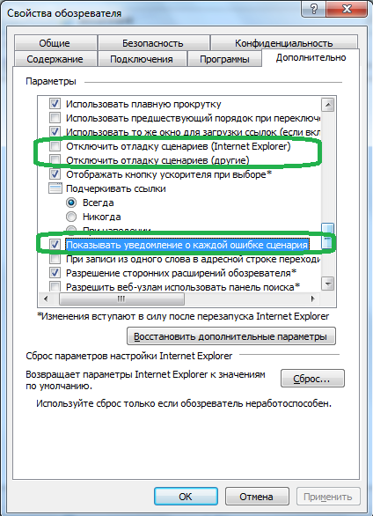

4) Проверить поведение на CKeditor

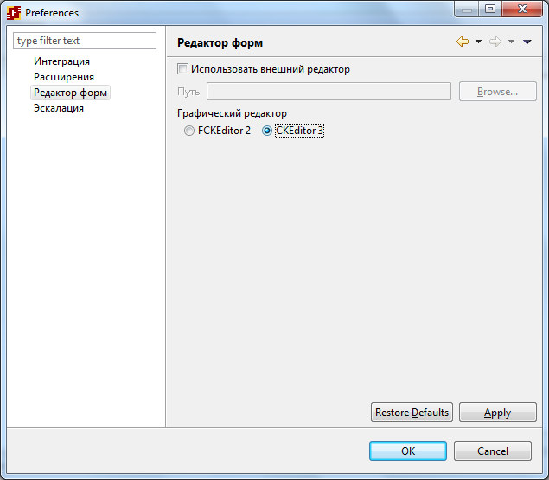

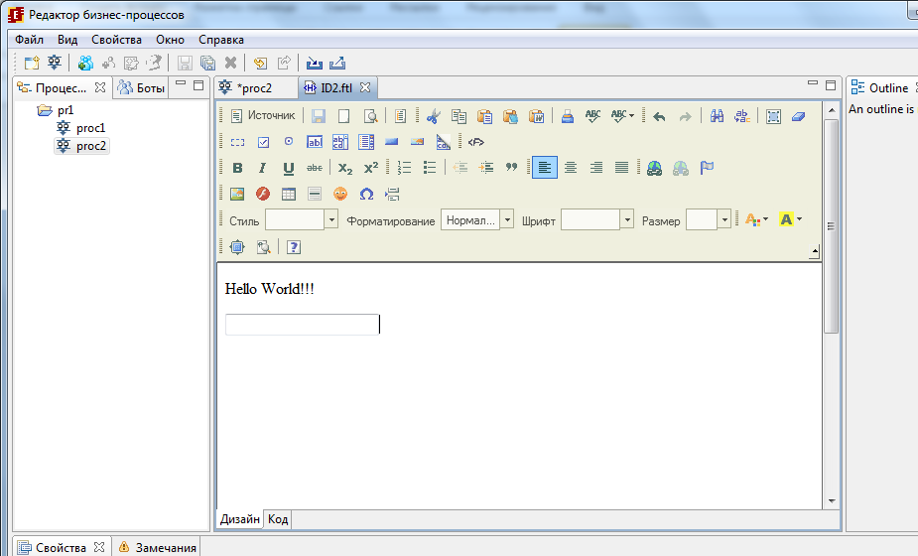

Перехожу на вкладку Код:

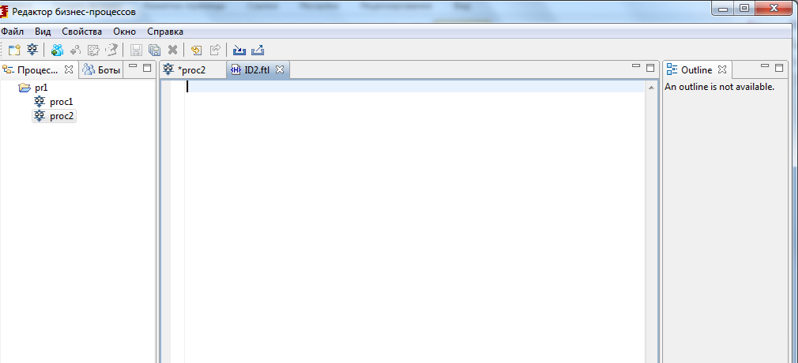

Все очищается

При многократном переключении между дизайном и кодом получил сообщение:

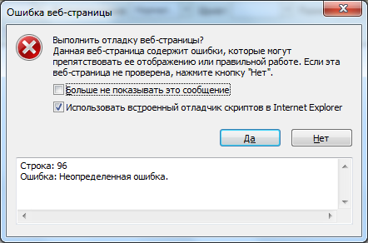

(По умолчанию в системе работает отладчик VisualStudio)
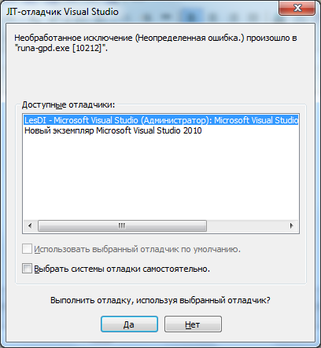

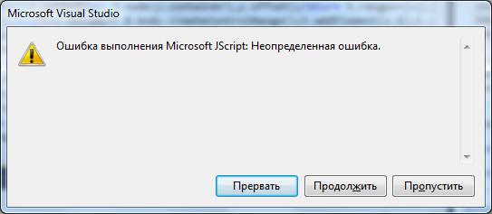
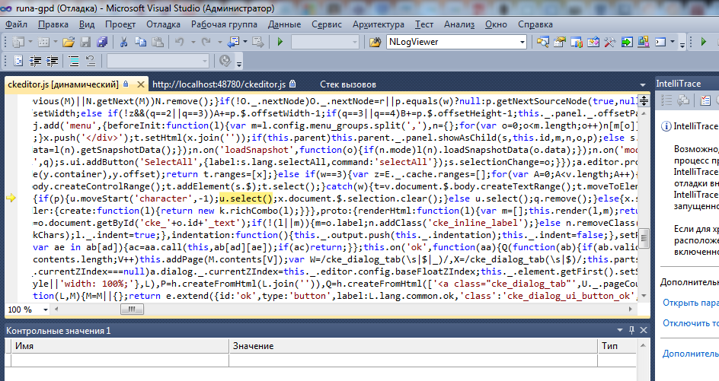

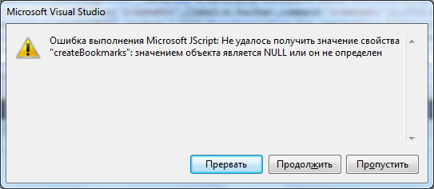
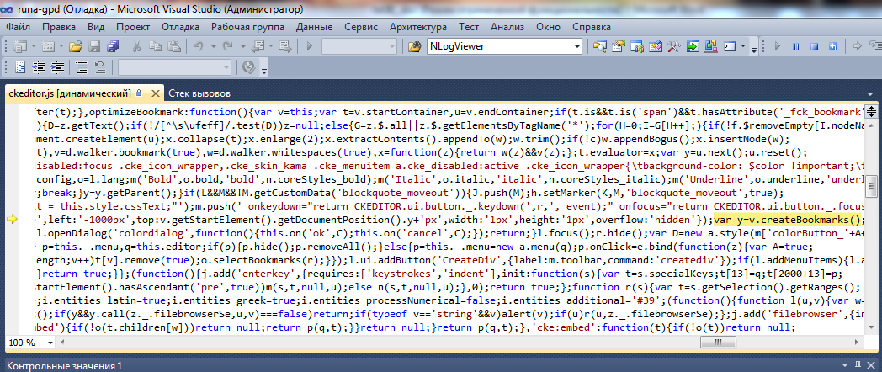

- Use-case на сборке с дебаггом:

(На всякий случай почистил кеш в IE )

- запустил gpd
- создал проект, процесс
- создаю форму, ничего не сохраняю

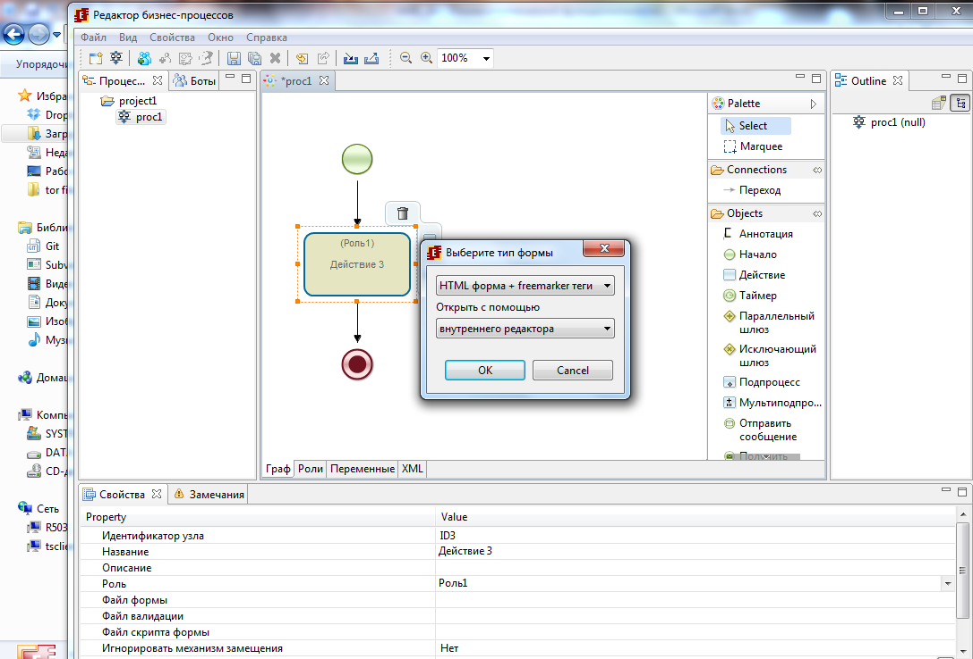

- вбиваю текст
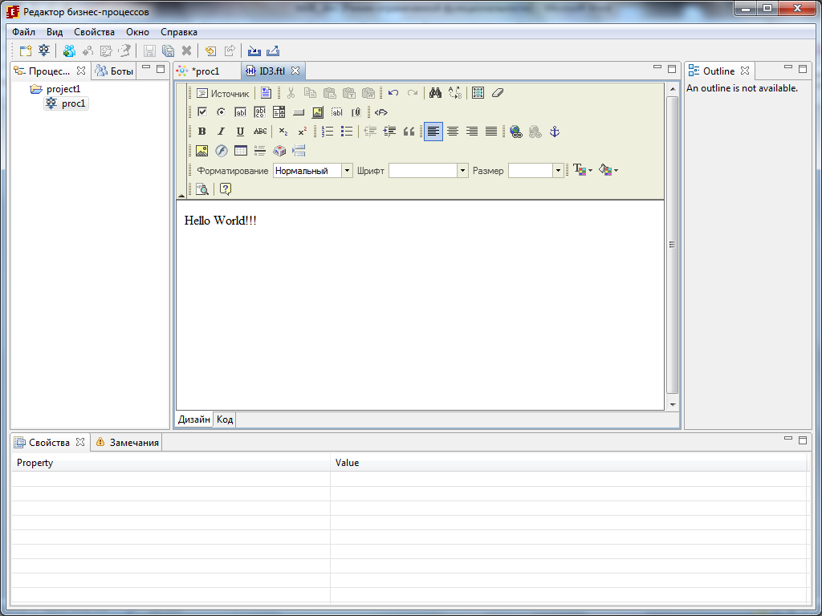

Перехожу на исходник, все стерлось:
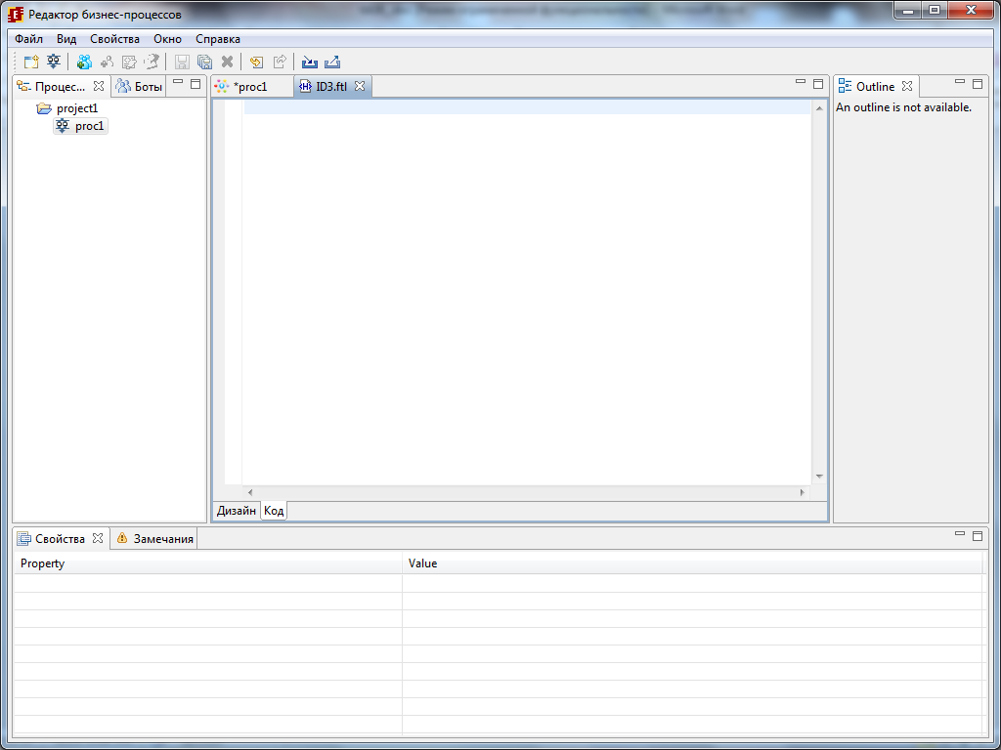

Вбиваю текст в исходнике:
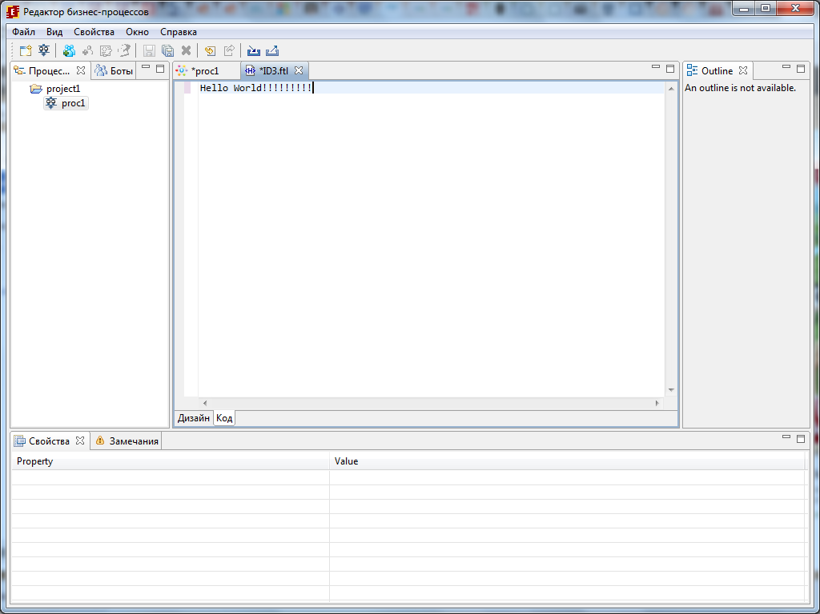

Перехожу на дизайн, текст не стирается:

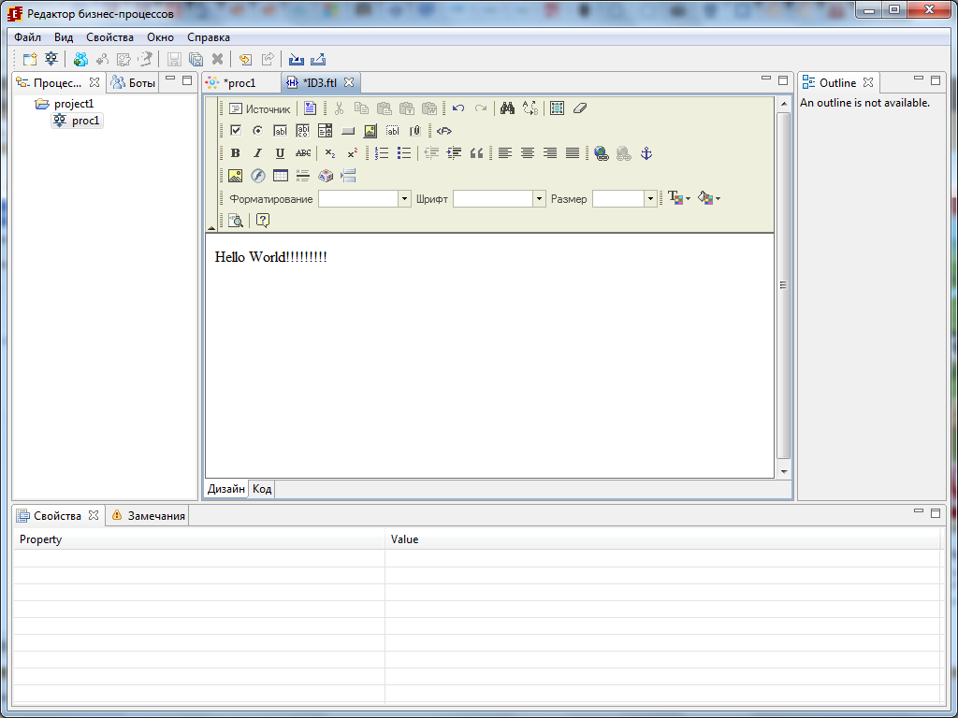

Закрываю форму, получаю сообщение:

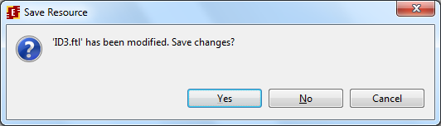
Не сохраняю,
Закрываю редактор

забираю log

